Pflichtenheft
Für das studentische Projekt „Sichere Eisenbahnsteuerung“

Beschreibung: Klärung der Anforderungen an das System, welche von
Prof. Dr. J. Bredereke gestellt werden
Autor/en: Ole Bohn
Felix Geber
Ablageort: Dokumente\01_Anforderungsanalyse\01.00_Pflichtenheft

Version:
2.00

Status: freigegeben
Datei: Pflichtenheft.pdf/Pflichtenheft.doc
Datum: 24.06.2010

Änderungshistorie

Version | Datum | Autor/en | Änderungsgegenstand
0.00 | 31.03.10 | Ole Bohn, Felix Geber | Anpassung des Pflichtenhefts aus dem WiSe09/10 an die Anforderungen des SoSe10
0.10 | 03.04.10 | Ole Bohn | Anpassen aller Kapitel an die Veränderungs-vorschläge von Herrn Bredereke in der Mail vom 01.04.10
0.11 | 07.04.10 | Felix Geber | Layout-Anpassung
0.20 | 08.04.10 | Ole Bohn, Felix Geber | Anpassung der Systemgrenzen (4.2), Ergänzung der Testziele im Kapitel 7 „Funktionsprüfung“
0.21 | 08.04.10 | Felix Geber | Anpassung der Änderungshistorie
0.22 | 16.04.10 | Ole Bohn | Anpassen des Abschnitts 5.1 „Hardware Umgebung“: Ergänzen einer detailierten Beschreibung der Streckentopologie. Anpassen des Abschnitts 6.1 um die Schnittstellen zum Benutzer.
0.23 | 21.04.10 | Felix Geber | Ergänzung der 5.1 Hardware-Umgebung um die 5.1.2 Adresszuordnung aus dem Hardware-Design und Betiteln der Komponenten wie in Abb. 3; Anpassen der 7 Funktionsprüfung nach den Vorgaben von K. Dziembala und N. Nieß
0.24 | 22.04.10 | Felix Geber | 4.2 Systemumgebung: Klarere Schnittstellenabgrenzung zwischen Hard- und Software; 5.1 Hardware-Umgebung: Einfügen der Teileliste zur Systemumgebung und Beschreibung dieser; 5.1.2 Adresszuordnung: Beschreibung der roten Zahlen in Abb. 3 (Position von Hallsensoren); 6.1 Aufgaben / funktionale Anforderungen: Genauere Beschreibung der Startbedingungen und Wagonzuordnung zu den Loks & angepasste Bilderstellung; 5.1.2 Beschreibung der Systemumgebung-Komponenten: Entfernen von Komponenten des Systems, Überarbeitung des Streckenaufbaus
1.00 | 29.04.10 | Felix Geber | Anpassen des gesamten Dokuments an das Review von J.-C. Icken vom 28.04.2010; 5.1.2.3 Streckenaufbau: Änderung der Maße der Magnete; 6.2 Benutzerschnittstellen und -einrichtungen: nicht PC, sondern Mikrocontroller ist mit XpressNet verbunden
1.10 | 20.05.10 | Felix Geber | 6.1: Lok#1 startet in Gleisabschnitt 7 und nicht 4, Anpassen des Bildes; 6.2: Einfügen der Auditing-Logs
1.11 | 11.06.10 | Felix Geber | 6.1: Elektrolok in Diesellok umbenennen (Lok#2); Ändern von Prof. Dr. J. Bredereke in Prof. Dr.-Ing. J. Bredereke auf Deckblatt
1.12 | 14.06.10 | Felix Geber | Ändern der Abbildung 4 in 6.1: Ersetzen der Elektrolok durch eine Diesellok
2.00 | 24.06.2010 | Felix Geber | 6.1: Ändern der Startposition von Lok#2 von Gleisabschnitt 1 auf Gleisabschnitt 8 (Änderung im Test und Bild [Abb. 4]); Ändern der Loks und Wagons in Abb. 4; 8: Löschen der Quellen für die Lok- und Wagonbilder

Inhaltsverzeichnis
1 Änderungshistorie 2
2 Inhaltsverzeichnis 4
3 Begriffe und Abkürzungen 5
3.1 Begriffe 5
3.2 Abkürzungen 6
4 Zielsetzung 7
4.1 Allgemeine Beschreibung 7
4.2 System-Umgebung 7
4.3 Projektstruktur 8
5 Voraussetzungen 10
5.1 Hardware-Umgebung 10
5.1.1 Allgemein 10
5.1.2 Beschreibung der Systemumgebung-Komponenten 11
5.1.2.1 DCC-Lok 11
5.1.2.2 Wagon 11
5.1.2.3 Streckenaufbau 12
5.1.3 Adresszuordnung 12
5.2 Software-Umgebung 13
5.3 Entwicklungshilfsmittel 13
5.4 Randbedingungen 14
6 Funktionsumfang 15
6.1 Aufgaben / funktionale Anforderungen 15
6.1.1 Erste Fahraufgabe 16
6.1.2 Zweite Fahraufgabe (optional) 16
6.2 Benutzungsschnittstellen und -einrichtungen 16
6.3 Quantitative Anforderungen 17
6.4 Konfigurationen, Ausbaustufen, Varianten 17
6.5 Kompatibilität, Portabilität 17
7 Funktionsprüfung 18
8 Literaturverzeichnis 19

Begriffe und Abkürzungen
In diesem Abschnitt werden die für dieses Projekt relevanten, jedoch nicht allgemein gebräuchlichen Begriffe und Abkürzungen kurz dargestellt.

Begriffe
Rangierbetrieb: Die Lok fährt mit langsamer Geschwindigkeit und bewegt Wagons zum Rangieren.
Zugbetrieb: Die Lok fährt mit möglichst konstanter und hoher Geschwindigkeit mit oder ohne Wagons. Im Zugbetrieb darf sich nur eine Lok in einem Gleisabschnitt befinden.
Fahraufgabe: Die Fahraufgabe beschreibt das Verhalten einer Lok im Rangier- und Zugbetrieb. Sie definiert das Schema, nach dem die beiden Loks sich auf der Strecke bewegen.
XpressNet: Ein von Lenz Elektronik entwickeltes Netzwerk zur Verbindung von Eingabegeräten zur Steuerung einer Modelleisenbahn. Typischerweise werden DCC-Bauteile (Loks, Weichen, etc.) hierüber angesteuert. Nähere Information zum XpressNet Netzwerk befinden sich in der Aulis Gruppe.
S88: Ein System, das Sensoren Rückmeldung von Ereignissen ermöglicht (z. B. das Überfahren eines Gleisabschnitts). Nähere Information zum S88 Bus befinden sich in der Aulis Gruppe.
Railcom: Ein erweitertes Rückmeldesystem
Notfallsignal: Das Notfallsignal lässt alle Loks auf der Strecke sofort
stehen.
DCC: Über DCC werden die Lokomotiven, Weichen und Signale (wie z.B. Licht) über die Schienen der Modelleisenbahn digital gesteuert. Nähere Informationen sind in der Aulis Gruppe zu finden.
SSC: SSC ist eine Schnittstelle zur synchronen, seriellen Datenübertragung. Signale sind nur dann gültig, wenn ein beidseitig genutzter Takt einen bestimmten, vordefinierten Zustand annimmt (z.B. eine positive Flanke). Nähere Informationen sind in der Aulis Gruppe zu finden.

Abkürzungen
DCC – Digital Command Control
SSC – Synchronous Serial Channel
FTA – Failure Tree Analysis
FMEA – Failure Mode and Effects Analysis

Zielsetzung

Allgemeine Beschreibung
Das vorliegende Dokument stellt das Pflichtenheft zum Projekt „Sichere Eisenbahnsteuerung“ im Sommersemester 2010 dar. Dieses Projekt schließt an begonnene Aktivitäten aus dem Wintersemester 2009/2010 an.
Ziel dieses Projekts ist es, den Funktionsumfang aus dem Vorgängerprojekt vollständig zu erfüllen und ggf. um einige, noch festzulegende Details, zu erweitern.
Primäre Problemstellung ist es, die Lauffähigkeit der im Wintersemester erarbeiteten Anlage herzustellen. Erst wenn dies erfolgt ist, kann die Funktionalität um weitere Details ergänzt werden.

System-Umgebung
Das Projekt „Sichere Eisenbahnsteuerung“ befasst sich mit der Entwicklung einer Eisenbahnsteuerung, welche sicherstellt, dass es zu keinem Zeitpunkt zu einem unsicheren Zustand auf den Gleisanlagen kommen kann.
Das zu entwickelnde System besitzt die in Abb. 1 dargestellten Grenzen. Somit gehören sowohl die Gleisanlagen, die Stromversorgung (230V AC), der Benutzer und der Anwender zur Systemumgebung. Die Schnittstelle zwischen System und Gleisanlage soll sensorseitig das Magnetfeld zwischen Magnet und Sensor sein und aktuatorseitig die Befehle an Loks, Weichen und Entkoppler. Dem Benutzer werden über eine noch festzulegende Form der Visualisierung mögliche Operationen angeboten und er kann über Tastendrücke Aktionen ausführen.
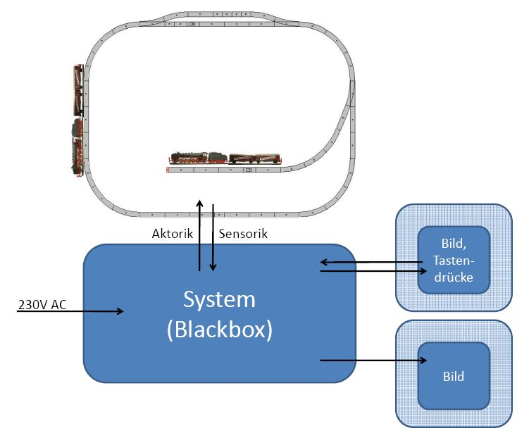
Abb. 1: Schematische Darstellung der Systemgrenzen

Projektstruktur
Wie bereits kurz in der allgemeinen Beschreibung angedeutet, handelt sich bei dem Projekt „Sichere Eisenbahnsteuerung“ im Sommersemester 2010 um eine Fortführung eines Projekts aus dem Wintersemester 2009/2010.
Im Wintersemester ist das Projektteam mit der nachfolgend beschriebenen Aufgabenstellung gestartet. Die komplette von Herrn Prof. Dr. Bredereke verfasste Aufgabenstellung kann in der Aulis Gruppe des Wintersemester Projekts nachgelesen werden. Der Pfad dazu lautet: Aulis → F4 TI PROJEKT Bredereke → WiSe0910 → Beamerfolien Bredereke → 01c_Aufgabenbeschreibung.
Die Studierenden erhielten die Aufgabe, ein sicherheitsrelevantes eingebettetes System zu entwickeln. Bei dem System handelt es sich um die bekannte Eisenbahnsteuerung am Beispiel einer Modelleisenbahn. Die Eisenbahnsteuerung sollte hierbei sicherstellen, dass das System eine vorgegebene Rangieraufgabe löst, ohne dass es zu unsicheren Zuständen auf der Anlage kommt.
Der Entwicklungsprozess sollte nach dem allgemein bekannten V – Modell aus ProVISTA erfolgen. Die zu entwickelnde Software sollte in der Programmiersprache C geschrieben werden und auf einem Mikrokontroller des Typs C515C laufen. Wichtig hierbei ist, dass der Entwurf der Software nach den Kriterien sicherheitsrelevanter Systeme erfolgt. Jeder Entwicklungsschritt ist durch geeignete Tests abzusichern.
Das System sollte schließlich an den XpressNet Bus einer Modellbahnsteuerung angeschlossen werden. Zusätzlich dazu ist ein geeignetes Rückmeldesystem über den Zustand der Gleise zu installieren und mit dem XpressNet Bus zu verbinden. Die nötigen Kenntnisse zu den einzelnen eingesetzten Technologien sind eigenständig in Vorträgen oder ähnlichem zu erarbeiten.
Zusätzlich zu den theoretischen Entwurfsaufgaben erhielten die Studierenden die Aufgabe, eine Modelleisenbahnanlage im Rahmen des Projekts zu beschaffen und aufzubauen.

Am Ende des Semesters wurde folgender Zustand erreicht: Ein erster Entwurf der Software wurde in der Programmiersprache C fertiggestellt und in einem ersten Schritt einfachen Tests unterzogen. Es ist jedoch festzuhalten, dass die Software sowohl im Simulator, als auch auf der Eisenbahnanlage nicht lauffähig ist.
Die Hardware der Anlage hingegen ist vollständig funktionsfähig und im Projektraum aufgebaut. Realisiert wurde die Steuerung mit zwei redundanten Mikrokontrollern vom Typ C515C. Zur Verbindung der einzelnen Teilnehmer wurde das XpressNet Netzwerk genutzt, als Rückmeldesystem für den Zustand der Gleise wurde S88 eingesetzt.

Im folgenden Abschnitt wird nun die Aufgabenbeschreibung des Folgeprojekts im Sommersemester 2010 beschrieben. Dieses baut auf die Ergebnisse des im vorangegangen Semesters ausgeführten Projekts auf.

Die Aufgabenbeschreibung für das Folgeprojekt stammt ebenfalls von Herrn Prof. Dr. Bredereke und ist in vollständiger Länge in der Aulis Gruppe des Sommersemesterprojekts nachzulesen (Pfad: Aulis → F4 TI PROJEKT Bredereke WiSe0910 → Beamerfolien Bredereke → 01c_Aufgabenbeschreibung).
Hauptaugenmerk liegt in diesem Semester auf der Fertigstellung der Software aus dem Wintersemester. Die Entwicklung der ersten Version ist abzuschließen und ausführlichen Test zu unterziehen. Darüber hinaus sollen weitere Funktionalitäten ergänzt werden.
Die Weiterentwicklung bzw. Neuentwicklung soll sich wiederum an dem Vorgehensmodell nach ProVISTA orientieren, dabei im speziellem am V – Modell.
Die möglichen Teilaufgaben dieses Semesters sind nachfolgend aufgelistet. Je nach zeitlichem Spielraum werden die einzelnen Punkte abgearbeitet.
Ergänzende Funktionalität:
- ein Algorithmus, um die Startposition des rollenden Materials automatisch zu ermitteln (Dazu müssen die Loks langsam losfahren, bis sie Sensoren überfahren, und die Anhänger müssen sozusagen „im Dunklen“ vorsichtig gesucht werden.)
- als ersten Schritt dahin die Fähigkeit zum Neustart, ohne die Software neu in die Mikrocontroller laden zu müssen _ ein Algorithmus zum Vergleich der Ergebnisse der beiden redundanten Mikrocontroller, der mit mehr Arten von unbedeutenden Abweichungen zurechtkommt
- ein Algorithmus für die Fahrstraßenplanung, der durch hinreichende Vorausschau ein gegenseitiges Blockieren der einzelnen Fahrprogramme verhindert
- ein Algorithmus für die Fahrstraßenplanung, der niemals auch nur kurzzeitig einen kritischen Zustand zulässt, und dazu eine Anpassung der Befehlsvalidierung, die dann bei jedem kritischen Zustand nunmehr sofort ein Not-Aus auslöst
- Auswertung des Sicherheits-Audits.

Ergänzende Sicherheitsthemen:

- ein automatischer vollständiger Regressionstest der Software
- ein Nachweis, dass die Kriterien der Befehlsvalidierung hinreichend sind
- eine Fehlerbaumanalyse, um systematische Fehler im Entwurf zu finden (mind. ein Fehler ist dem Veranstalter schon bekannt)
- ein Zeit-Budget aufstellen und nachweisen, dass es stets eingehalten wird (dies ist nach Meinung des Veranstalters zur Zeit nicht der Fall)
- Trennung der äußeren Schnittstellen und der inneren Struktur in den Entwurfsdokumenten (verbessert die Verständlichkeit und Wartbarkeit des Systems; diese Tätigkeit kann zur Einarbeitung für neue Teilnehmer dienen)
- ausgewählte Algorithmen mittels eines Model-Checkers für C-Code verifizieren (d.h. automatisch vollständig testen)

Voraussetzungen

Hardware-Umgebung

Allgemein
Für die Realisierung der definierten Fahraufgaben (siehe Abschnitt 6.1.1/6.1.2) ist der Aufbau einer digitalen, DCC-fähigen Modelleisenbahn der Spur H0 vorzunehmen.
Die Strecke soll aus einem ovalen Ring, einem Abstellgleis und einem Nebengleis bestehen. Die Gleisabschnitte müssen dabei lang genug sein, sodass alle Wagons, sowie die Lokomotiven gemäß der gewählten Fahraufgabe unterzubringen sind.
Abb. 2 visualisiert den Aufbau der Strecke.
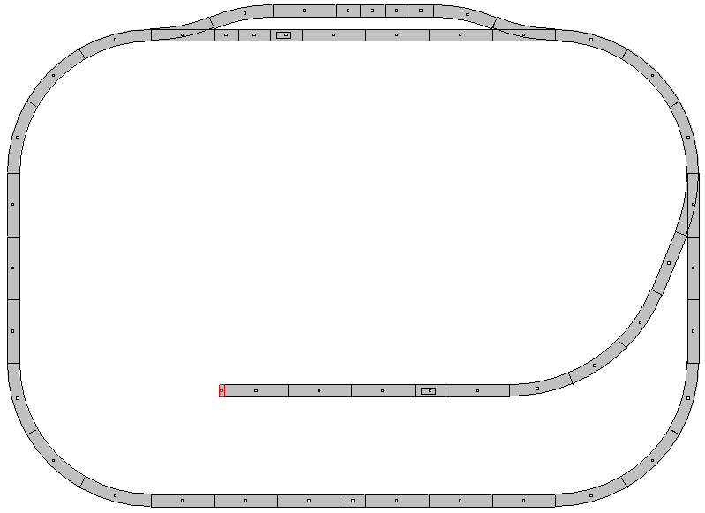
Abb. 2: Aufbau des Schienennetzes
Die Steuerung der DCC-Lokomotiven soll über eine XpressNet-Verbindung durch den ersten von zwei Mikrocontrollern vorgenommen werden.
Zur Verfügung stehen hier die C515C-Mikrocontroller im Labor für Computertechnik (hierdurch ergeben sich implizite Anforderungen, z. B. durch die vorhandene Taktfrequenz und Speicherkapazität). Sie verfügen über eine RS232-Schnittstelle, die über einen Adapter an den RS-485-Bus des XpressNet Netzwerks angeschlossen werden kann.
Rückmeldungen über die Zustände des Eisenbahnsystems werden durch Hallsensoren vorgenommen. Die Signale werden über eine geeignete Schnittstelle zum Mikrocontroller per S88 gesendet.
Die einzelnen Komponenten sind in Tab. 1 aufgelistet. Der Einkaufspreis des Start-Sets wird hier komplett mit verrechnet, obwohl nicht alle Komponenten des Starter-Sets zur Systemumgebung zählen. Unter dem Start-Set sind die 7 von 11 Komponententypen aufgezählt, die aus dem Start-Set zur Systemumgebung gehören.
Menge | Name | Art.-Nr. | Conrad-Art.-Nr. | Preis in €/Stück | Teilpreise in €
www.conrad.de
3 | Weichenantrieb | 61195 | 243955-62 | 17,95 | 53,85
3 | Weichendekoder | 61196 | 244859-62 | 21,95 | 65,85
2 | Entkupplungsdekoder | 61197 | 244860-62 | 31,95 | 63,90
2 | elektr. Entkoppler | 61118 | 244973-62 | 21,50 | 43,00
2 | Weiche rechts | 61141 | 243945-62 | 16,50 | 33,00
1 | Dampflokomotive BR 80 | 63289 | 242309-62 | 57,95 | 57,95
2 | H0 RO Personenwagon | 44227 | 247012-62 | 15,95 | 31,90
1 | Gegenbogen (6er) | 61128 | 243943-62 | 12,95 | 12,95
1 | G76,5 (6-er) | 61112 | 243935-62 | 10,50 | 10,50
1 | Start-Set | 41295 | 248483-62 | 199,00 | 199,00
21 | Gerade G200 |  |  | Gesamt: | 571,90
12 | Bogen R3
1 | Weiche links
1 | Prellbock
1 | Bettungsendstück
1 | Lok (rot)
3 | Güterwagon
Modelleisenbahn-Fachhändler
1 | Esu Lokdekoder DCC | - | - | 29,95 | 29,95
1 | Gerade G100 | 61113 | - | 1,85 | 1,85
 |  |  |  | Gesamt: | 31,80
 |  |  |  | Gesamtpreis: | 603,70
Tab. 1: Teileliste für die Systemumgebung

Beschreibung der Systemumgebung-Komponenten

DCC-Lok
Eine DCC-Lok ist ein Antriebswagen, der mit DCC-Befehlen gesteuert werden kann. An einer Lok ist im vorderen Bereich ein Magnet angebracht, auf den die Hallsensoren reagieren. Den Hallsensoren sind bestimmte Nummern und Positionen unter der Gleisanlage zugeordnet, wodurch letztlich die Position der Lok erfasst werden kann.

Wagon
Ein passiver Wagon kann sich selbst nicht bewegen. Zur Ortung durch Hallsensoren wird dieser mit einem Magnet ausgestattet.

Streckenaufbau
Für den Streckenaufbau sind folgende Einzelteile erforderlich:
- 1 x Weiche links
- 2 x Weiche rechts
- 3 x Weichenantrieb
- 3 x Weichendekoder
- 2 x elektrisches Entkupplungsgleis
- 2 x Entkupplungsdekoder
- 2 x DCC-Lok (incl. DCC-Dekoder)
- 2 x Personenwagon
- 3 x Güterwagon
- 7 x Magnet, □ = 3mm l = 12mm
- 1 x Einspeisungselement
- 20 x Gerade G200
- 6 x Gerade G76,5
- 1 x Gerade G100
- 12 x Bogen R3
- 5 x Gegenbogen
- 1 x Bettungsendstück
- 1 x Prellbock
Jede Weiche hat zwei mögliche Stellungen (geradeaus, abbiegen).

Adresszuordnung
Die Adresszuordnung sieht vor, dass die Rangierlok den Namen „red“ und die Adresse 1 erhält. Für die Lok im Fahrbetrieb mit dem Namen „black“ ist die Adresse 2 vorgesehen.
Die Weiche rechts auf der rechten Streckenseite in Abb. 3 (mit „c“ betitelt), die zum Abstellgleis führt, erhält die Adresse 3. Die Weiche rechts, im oberen Streckenabschnitt (mit „a“ betitelt) erhält die Adresse 4. Die Weiche links im oberen Streckenabschnitt (mit „b“ betitelt) bekommt die Adresse 5.
Der Entkoppler auf dem Abstellgleis (mit „E2“ betitelt) hat die Adresse 6 und der Entkoppler im oberen Streckenabschnitt (mit „E1“ betitelt) erhält die Adresse 7.
Dadurch soll Verwechslung von Lok und Weichen bzw. Entkoppler vermieden werden.
Diese Adressen sind die Hardware-Adressen, die mit der Multimaus eingestellt wurden.
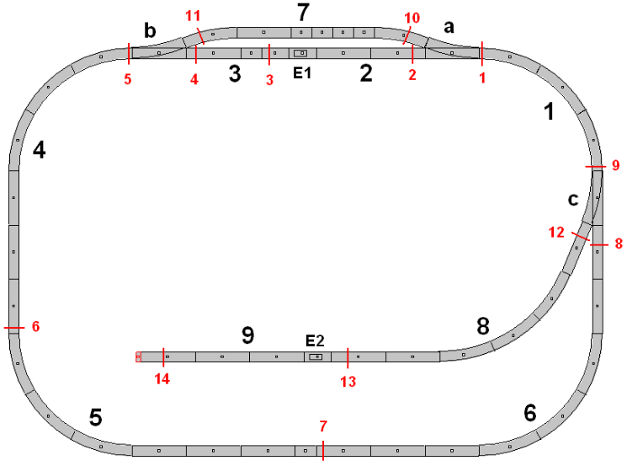
Abb. 3: Nummerierung der Gleisabschnitte, Weichen und Entkoppler
Die roten Zahlen sind die Positionen, an denen sich Hallsensoren befinden sollen.

Software-Umgebung
Zur Softwareumgebung zählt die ausschließlich die Ablaufumgebung für die Software auf dem PC sowie die Bibliothek des I²C-Busses. Auf dem Mikrokontroller existiert kein Betriebssystem.
Als Ablaufumgebung wurde Keil μVision4 gewählt. Die Programmierung der Software erfolgt in der Programmiersprache C.

Entwicklungshilfsmittel
Im Rahmen dieses Projekts werden folgende Entwicklungshilfsmittel verwendet: Keil μVision4, Google-Code sowie Aulis.
Bei Keil μVision4 handelt es sich um eine Entwicklungsumgebung zur Programmierung von Mikrokontrollern. Die Programmierung erfolgt hierbei in der Programmiersprache C. Keil μVision4 stellt weitgehende Möglichkeiten zur Verfügung, auch zum Testen bzw. Debuggen der entwickelten Software.
Bei Google-Code handelt es sich um ein Versionsverwaltungssystem, mit dessen Hilfe der erzeugte Programmcode immer auf einem aktuellen Stand gehalten wird und für alle Projektmitglieder zugänglich bleibt. Neben der Verwaltung des Programmcodes werden mittels Google-Code auch alle relevanten Entwicklungsdokumente verwaltet. Dies bietet die analogen Vorteile wie beim Programmcode.
Das System Aulis stellt die Online-Lernplattform der Hochschule Bremen dar. Hierauf können Ordnerstrukturen erzeugt werden, in denen Daten abgelegt werden können. Auch hierauf haben alle Projektmitglieder Zugriff.

Randbedingungen
Wie bereits in vorangegangenen Abschnitten beschrieben, handelt es sich beim vorliegenden System um ein sicherheitsrelevantes. Aus diesem Grund ist es wichtig, dass die Entwicklung des Systems den Vorschriften zur Entwicklung sicherheitsrelevanter Systeme gehorcht.
Für ein sicherheitsrelevantes System ist es wichtig, dass es zu keinem Zeitpunkt zu einem unsicheren Zustand kommt. Auch darf ein Ausfall von Hardware nicht zu einem unsicheren Zustand führen. Das heißt sowohl Software- als auch Hardware müssen so ausgelegt sein, das beim Ausfall einzelner Komponenten ein sicherer Ablauf gewährleistet ist.
Nähere Informationen zum Entwurf sicherheitsrelevanter Systeme können in der Aulis Gruppe des Wintersemester Projekts nachgelesen werden.

Funktionsumfang
Das System soll eine vordefinierte Fahraufgabe lösen. Oberstes Ziel ist es, dass es zu keinem Zeitpunkt zu einem unsicheren Zustand des Systems kommt (Kollision auf dem Gleis etc.).
Ein Schwerpunkt liegt bei der automatischen Steuerung des Systems, die einen kollisionsfreien Zugverkehr anstreben soll. Ein anderer ist die Gewährleistung der Systemsicherheit zu jedem Zeitpunkt. Hierfür startet das System in einem vordefinierten, sicheren Zustand.
Des Weiteren soll das Auslesen der Informationen eines Sicherheits-Audits in Klartext erfolgen.

Aufgaben / funktionale Anforderungen
Die Lokomotiven fahren vorwärts gegen den Uhrzeigersinn auf der Kreisbahn. Die Rangierlokomotive kann auch rückwärts (d. h. mit dem Uhrzeigersinn) fahren.
Lok #1 (schwarz, Dampflok) fährt immer im Zugbetrieb, d.h. mit hoher Geschwindigkeit (konstant, falls sie nicht vom Rangierbetrieb gestört wird). Sie zieht die beiden grünen Personenwagons und startet von Gleisabschnitt 7 (siehe Abb. 3).
Lok #2 (rot, Diesellok) ist immer für den Rangierbetrieb zuständig und startet auf Gleisabschnitt 8. Sie kann, im Gegensatz zur Lok #1, ihre drei Güterwagons an- und abkoppeln. Die Güterwagons stehen zum Anfang auf Gleisabschnitt 2.
Es gibt eine erste Fahraufgabe sowie eine optionale zweite, die sich nur im Rangierbetrieb von der ersten unterscheidet.
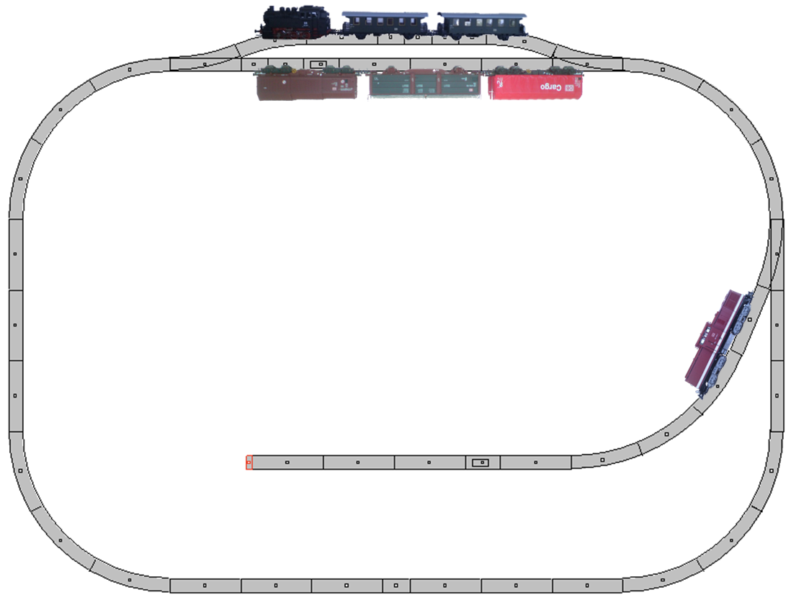
Abb. 4: Startposition für die Fahraufgaben

Erste Fahraufgabe
Lok #2 (rot) hat die Aufgabe alle Wagons (auf einmal) vom Nebengleis (Gleisabschnitt 2) auf das Abstellgleis zu bringen, dabei schiebt sie die Wagons im Uhrzeigersinn dorthin. Dann koppelt sie die Wagons ab und fährt selbst zurück zum Nebengleis, um dort zu warten. Anschließend geht das ganze andersherum: Die Lok fährt vom Nebengleis zum Abstellgleis, koppelt die Wagons an, zieht sie gegen den Uhrzeigersinn auf das Nebengleis, koppelt sie ab und fährt auf das Abstellgleis. Die Lok #2 wartet also immer dort, wo die Wagons gerade nicht sind, für eine variable Zeit.

Zweite Fahraufgabe (optional)
Lok #2 sortiert (mindestens) drei Wagons um, die auf dem Nebengleis stehen. Wenn man im Ausgangszustand die Wagons von links nach rechts mit eins bis drei durchnummeriert, sollen sie am Ende der Aufgabe in der Reihenfolge 3,2,1 stehen. Für die Sortierung wird das Abstellgleis benutzt. Die Lokomotive koppelt den ersten Wagon von links an, zieht ihn auf das Abstellgleis und koppelt ihn dort ab. Dieser Vorgang wird so lange wiederholt, bis alle Wagons auf dem Abstellgleis stehen. Dann nimmt sie alle auf einmal und bringt sie auf das Nebengleis. Dort wartet die Lok für eine variable Zeit und sortiert wieder von vorne.

Benutzungsschnittstellen und -einrichtungen
Die Kommunikation zwischen System und Systemumgebung erfolgt über die Schnittstellen RS–232, XpressNet und S88.
Sowohl die Multimaus, als auch der Mikrocontroller (über das Lenz Interface LI101F) sind mittels XpressNet mit der DCC Command Station verbunden. Diese gibt schließlich die Signale zur Steuerung an die Gleisanlagen und Weichen weiter.
Die Kommunikation der Mikrocontroller mit der DCC Command Station erfolgt ebenfalls über XpressNet. Allerdings ist hierbei zu berücksichtigen, dass die Mikrocontroller nur eine RS–232-Buchse besitzen. Aus diesem Grund muss die Verbindung zum XpressNet über einen Adapter hergestellt werden.
Die Kommunikation zwischen den Hallsensoren, welche Signale über Zustand der Züge auf den Gleisen erhalten, mit dem System erfolgt über die S88-Schnittstelle.
Nähere Informationen zur Funktionsweise der einzelnen Schnittstellen können in der Aulis-Gruppe des Sommersemester-Projekts nachgelesen werden.
Die Schnittstelle zum Benutzer wird über den ersten Mikrokontroller realisiert. Durch Tastendrücke können dem Mikrokontroller gewünschte Aktionen mitgeteilt werden. Gewisse Zustände des Systems werden dem Benutzer in Form von Klartext mitgeteilt. Die Zustellung des Klartextes geschieht über einen weiteren Mikrokontroller (Arduino), der mit dem ersten Mikrokontroller verbunden ist. Der Arduino sendet die Daten über USB an einen PC.
Dem Benutzer sollen Zustände über die Loks dargestellt werden (fahrend, wartend, angehalten, ankuppelnd, abkuppelnd, holt sich Fahranweisung), sowie deren Position auf der Gleisanlage. Weiterhin sollen Fehler jeglicher Art in Form von Klartext abgebildet werden.
Eine weitere ungewünschte Schnittstelle zum Benutzer ist die Multimaus. Werden an ihr Zustände geändert, überschreibt diese die Befehle des Mikrokontrollers und es kommt zu unsicheren Zuständen der Eisenbahnsteuerung. Von daher sollte der Benutzer vom Bedienen der Multimaus absehen.

Quantitative Anforderungen
Das System muss jederzeit so schnell reagieren, dass auf keinem Gleisabschnitt unsichere Zustände auftreten können. Detailliertere Angaben zu den hier nötigen Anforderungen sind im weiteren Verlauf des Projekts vom Projektteam zu erarbeiten.

Konfigurationen, Ausbaustufen, Varianten
Es sind keine weiteren Ausbaustufen oder Varianten der Anlage vorgesehen. Der Entwurf muss dies nicht berücksichtigen.

Kompatibilität, Portabilität
Das System stellt eine Neuentwicklung dar, welche im Rahmen des Projekts im Wintersemester 2009/2010 erstellt wurde. Bzgl. der Kompatibilität werden keine gesonderten Anforderungen gestellt, ausgenommen, dass alle neu hinzugefügten Funktionalitäten im Sommersemester 2010 mit den Vorleistungen aus dem Wintersemester kompatibel sein müssen.
Ein vollständiger Neuentwurf des Systems ist nicht anzustreben, vielmehr sollen nur Erweiterungen vorgenommen werden.
An die Portabilität des Systems werden ebenfalls keine besonderen Anforderungen gestellt. Es ist nicht erforderlich, dass das System in einer anderen Systemumgebung, das heißt z.B. auf einer anderen Gleisanlage, ebenfalls funktionsfähig ist. Der Entwurf ist explizit auf die vorhandene Infrastruktur und deren Anforderungen angepasst worden.

Funktionsprüfung
- Die Systemumgebung erfüllt die im Pflichtenheft spezifizierten Bedingungen (Kapitel 4.2, 5.1, 5.2).
- Das Gesamtsystem erfüllt die Fahraufgabe gemäß der Vorgabe im Pflichtenheft (Kapitel 6).
- Trotz Ausfall von höchstens einer Hardware-Komponente gleichzeitig bleibt das Gesamtsystem ohne Kollisionen.
- Auditing-Logs werden, sowohl bei regulärer Abarbeitung der Fahraufgabe, als auch im Fehlerfall, gemäß der Spezifikation im Pflichtenheft (Kapitel 6.2), an einem angeschlossen Rechner ausgegeben.

Literaturverzeichnis
- Aulis → F4 TI PROJEKT Bredereke → WiSe0910 → Beamerfolien Bredereke → 01c_Aufgabenbeschreibung.pdf
- Aulis → F4 TI PROJEKT Bredereke → SoSe10 → Beamerfolien Bredereke → 01b_Aufgabenbeschreibung.pdf
- ProVISTA → Methoden → Anforderungsanalyse → Pflichtenheft

